UNIVERSIDADE FEDERAL DA FRONTEIRA SUL CAMPUS LARANJEIRAS DO SUL
RELATÓRIO DE NÍVEL DE SEGURANÇA OPERACIONAL

O parecer a seguir apresenta a avaliação dos dados epidemiológicos da Quinta Regional de Saúde do PR (Guarapuava) a qual o município de Laranjeiras do Sul faz parte. A curva epidêmica apresentou decréscimo da 41a semana epidemiológica para 42a, (um decréscimo de 37,46%), com decréscimo no número de casos e decréscimo do número de óbitos da 41a para a 42a semanas. Porém, o cenário epidemiológico é ainda de alerta, devido principalmente a alta incidência de aproximadamente 10621/100 mil habitantes, sendo coeficiente de mortalidade por regional de saúde (óbitos por 100 mil habitantes) de 260 (contabilizado nesse cálculo somente até a data de 19/10/2021, que corresponde a 42a semana epidemiológica com acesso em http://www.saude.pr.gov.br/). Além disso, até o dia 19/10/2021 o Município de Laranjeiras do Sul apresentou aumento no número de casos confirmados de COVID-19 passando de 2865 (na 41a semana) para 2903 (42a semana). (https://www.laranjeirasdosul.pr.gov.br/boletins.php).
Quanto a vulnerabilidade da comunidade acadêmica se classifica como baixa, sendo esta análise realizada com base no banco de dados PROGESP já existente e podendo ser acessado em: https://www.uffs.edu.br/acessofacil/coronavirus/formulario- de-monitoramento. Segundo o informe epidemiológico da Quinta Regional de Saúde expedido em 19 de outubro de 2021, a capacidade do sistema hospitalar, considerando a taxa de ocupação de leitos de enfermaria e de UTI específicos para COVID-19 são, respectivamente, de 24% e 41%. O censo hospitalar geral demonstra uma taxa de ocupação geral de 40% (Informe Epidemiológico do dia 19/10/2021, 15h.30min., https://www.saude.pr.gov.br/sites/default/arquivos_restritos/files/documento/2021-10/informe_epidemiologico_19_10_2021.pdf), ressaltando-se que as informações dependem da regularidade com que os hospitais preenchem a coleta de dados diariamente.

Quanto aos dados vacinais dos servidores (técnicos e professores) do campus Laranjeiras do Sul-PR, temos que cerca de 14% tomaram as 2 doses, sendo que 25,6% tomarão a segunda dose em agosto, 59% em setembro e 1,2% em outubro. Do total geral de servidores, 100% já tomaram a primeira dose. Os servidores terceirizados já tomaram a primeira dose e dois a segunda.
Segundo dados do Monitoramento COVID-19 UFFS geral temos o seguinte panorama na UFFS:
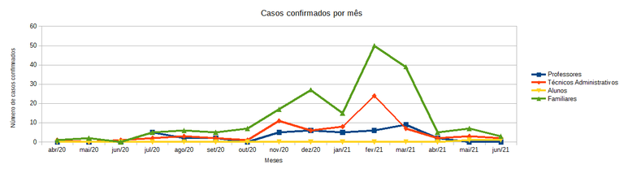
Fonte: https://www.uffs.edu.br/acessofacil/coronavirus/formulario-de-monitoramento

Diante do que foi apresentado, mesmo com classificação baixa da vulnerabilidade da comunidade acadêmica, considera-se o seguinte nível de risco e segurança operacional na UFFS-Campus Laranjeiras do Sul-PR:

II – Nível 2: nível de segurança operacional a ser adotado para enfrentamento de uma situação de risco baixo

Laranjeiras do Sul, 19 de outubro de 2021.

